**LAPORAN PRAKTIKUM INTERNET OF THINGS**

**(IoT)**

**Fakultas Vokasi, Universitas Brawijaya**

**Praktik Latihan Simulasi Monitoring Suhu dan Kelembapan**

*M.Ghufron Rhomadhon – 233140701111029*

*Fakultas Vokasi, Universitas Brawijaya*

*Email : ghufronrhomadhon2310@gmail.com*

**Abstract (Abstrak)**

Kemajuan teknologi pada masa sekarang berkembang dengan pesat dan akan terus berkembang dengan seiring perkembangan dan kemajuan bidang Pendidikan maupun teknologi dan setiap ada inovasi baru yang diciptakan akan dapat memberi dampak baik dan juga manfaat bagi kehidupan manusia. Dengan adanya teknologi berbasis Internet of Things kemajuan teknologi akan memudahkan manusia dalam mengontrol dan memantau suatu wilayah atau objek tertentu dari jauh dengan menggunakan internet. Dalam pengaplikasian teknologi IoT umumnya menggunakan sebuah microkontroller sebagai penerjemahan perintah ke dalam Bahasa pemrogramannya untuk menyelesaikan suatu masalah atau perintah. Salah satu contoh dari penggunaan microcontroller yaitu mengendalikan suhu dan kelembapan secara realtime dengan suatu Internet of Things yang memanfaatkan konektivitas internet untuk saling terhubung dan melakukan transmisi data. Sistem yang dirancang adalah menggunakan dua microkontroller yaitu ESP32 dan DHT22, ESP32 berfungsi sebagai modul pengirim data sensor DHT22 ke server melalui koneksi internet untuk disimpan di database dan dapat diakses melalui smartphone user, sedangkan DHT22 berfungsi untuk mengontrol serta sebagai pembaca suhu dan kelembapan udara.

*Kata kunci—ESP32, DHT22, Internet of Things, Microkontroller, Kelembapan Suhu*

1. **Pendahuluan** 
   1. **Latar Belakang**

Perkembangan teknologi Internet of Things (Iot) telah membawa inovasi dalam berbagai aspek kehidupan,salah satunya adalah dalam pemantauan lingkungan dengan mendeteksi suhu dan kelembapan yang diperlukan solusi untuk memantau dan mengontrol kondisi tersebut secara efisiensi dan akurat. Dengan adanya teknologi IoT sensor suhu dan kelembapan dapat digunakan untuk mendeteksi perubahan kondisi lingkungan secara real-time. Data yang telah terkumpul kemudian akan dikirimkan melalui jaringan internet dan dapat diakses melalui perangkat seperti smartphone atau komputer.

Selain pemantauan jarak jauh sistem berbasis IoT juga dapat dikembangkan dengan fitur notifikasi otomatis atau intergrasi dengan perangkat lain untuk menjaga kondisi lingkungan tetap stabil. Teknologi ini tidak hanya meningkatkan efisiensi dalam pemantauan tetapi juga memberikan kenyamanan dan kemudahan bagi pengguna dalam mengontrol kondisi lingkungan secara lebih efektif.

* 1. **Tujuan Eksperimen**

Adapun tujuan dari eksperimen adalah bertujuan untuk :

* 1. Memahami prinsip dasar Internet of Things serta memahami bagaimana teknologi dari IoT dapat diterapkan dalam pemantauan suhu dan kelembapan.
  2. Menguji cara kerja sensor suhu dan kelembapan dalam mendeteksi perubahan kondisi lingkungan secara real-time.

1. **Metodologi** 
   1. **Alat dan Bahan**

Sistem monitoring suhu dan kelembapan memanfaatkan modul senso DHT22 untuk mengukur nilai suhu dan kelembapan ruang secara real time. Sensor ini dikendalikan oleh modul ESP32 sehingga perangkat utama yang mengendalikan pengambilan data secara teratur sekaligus mengirimkan data untuk di tampilkan. Berikut adalah alat yang digunakan untuk sistem monitoring suhu dan kelembapan,yaitu sebagai berikut :

* + 1. DHT22

DHT22 adalah sensor digital terkalibrasi yang canggih dengan kemampuan untuk mengukur suhu dan kelembapan. Kehandalan dan stabilitas tinggi dalam jangka panjang dari sensor dapat terjadi karena memanfaatkan teknik pengambilan data digital dan teknologi penginderaan suhu dan kelembapan yang ekslusif.

* + 1. Push Button

ESP32 adalah mikrokontroller yang dilengkapi dengan wifi dan Bluetooth terintegrasi sehingga sangat cocok digunakan dalam proyek Internet of Things yang memiliki cara kerja dengan menerima intruksi yang deprogram untuk dapat mengontrol sensor atau perangkat lain.

* 1. **Langkah Implementasi**

Berikut adalah langkah implementasi yang digunakan untuk proses perancangan mikrokontroler pada sistem Simulasi Monitoring Suhu dan Kelembapan :

* 1. Menggunakan Platform Perangkat Visual Wokwi :

1. Membuat akun github dan akun wokwi untuk proses perancangan dan pesimulasian sistem Simulasi Monitoring Suhu dan Kelembapan.

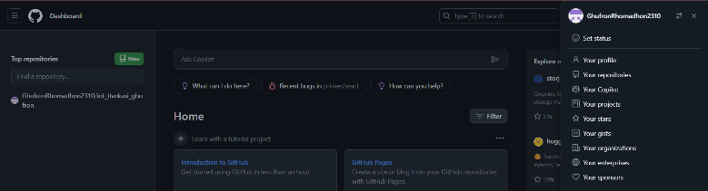

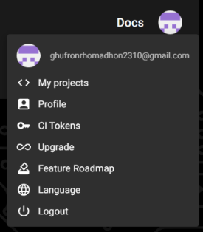

1. Mengakses platform perangkat visual wokwi untuk menentukan komponen yang akan digunakan seperti ESP32.

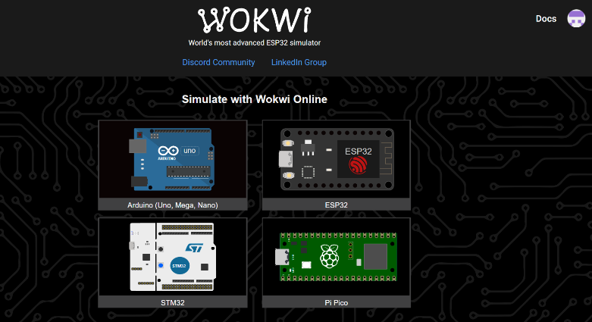

1. Memilih tamplate yang akan digunakan untuk proses perancangan dan pensimulasian sistem Simulasi Monitoring Suhu dan Kelembapan.

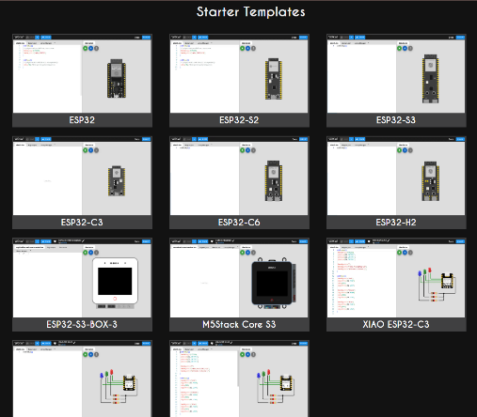

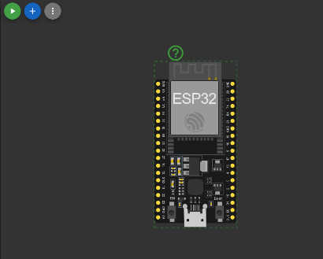

1. Menambahkan part seperti DHT22 kedalam sistem simulasi yang dipilih.

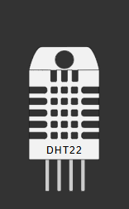

1. Menuliskan format kode kedalam Arduino GPIO ESP32 dengan menggunakan struktur pemrograman logika Suhu dan Kelembapan.

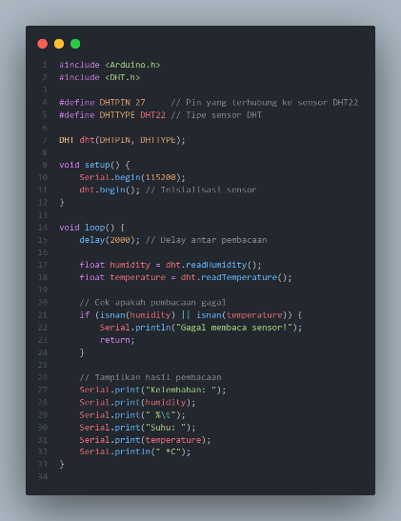

1. **Hasil dan Pembahasan** 
   1. **Hasil Eksperimen**

Dalam eksperimen ini adalah sensor DHT22 terhubung dengan tiga kabel yang memungkinkan ESP32 untuk membaca data dari sensor dan mengolahnya sebelum di tampilkan. Dengan interval pembacaan sistem mampu memberikan data yang konsisten tanpa adanya gangguan. Secara keseluruhan eksperimen ini menunjukan bahwa sistem berbasis ESP32 dan sensor DHT22 dapat digunakan untuk pemantauan suhu dan kelembapan secara real-time dengan hasil yang stabil dan akurat.

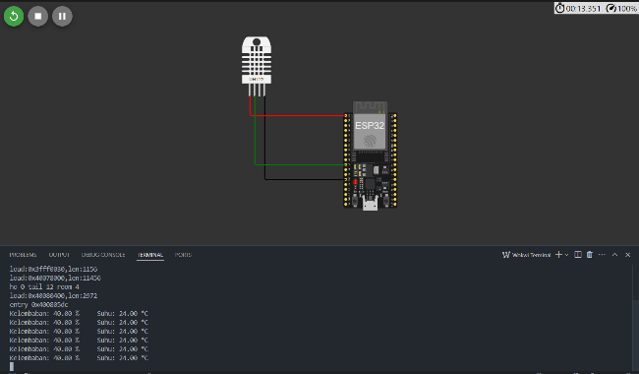

1. **Lampiran**
2. Repository Github



1. Platform Visual Wokwi



1. 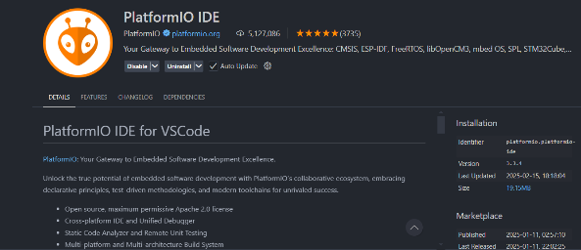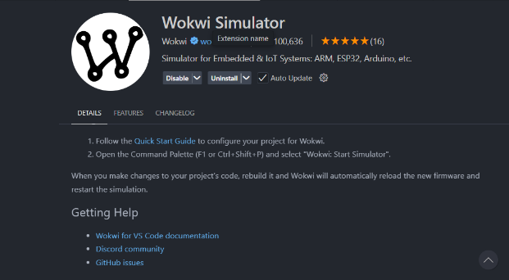Software Pendukung
2. Hasil Praktikum

